少年强 中国强
——组织学生观看《开学第一课》活动
2020年9月1日晚上8点整，学校组织了全体师生在家观看了“开学第一课”。《开学第一课》围绕抗击疫情、脱贫攻坚等重大时代背景，以“担当”“团结”“科学”三个篇章展开讲述，邀请奋战在抗疫一线的医护代表、坚守在不同岗位的平凡英雄、成果丰硕的科学家和工程师以及收获成长的少年儿童代表等作为主讲嘉宾。节目将采用“云课堂”的全新方式，通过多地实时连线的方式共同完成录制。2020《开学第一课》以习近平新时代中国特色社会主义思想为指导，立足两个百年奋斗目标的历史交汇点，展现中国少年儿童在这场疫情中的成长和精神面貌，注重仪式感、参与感、时代感，争取以新颖的节目形式、生动的节目内容、广泛的传播覆盖，为全国中小学生上好这一国家级的电视公开课。
通过观看开学第一课，同学们纷纷表示受益匪浅，刻骨铭心，写下了观后感，他们表示对中国在疫情中的担当感到骄傲自豪，同时也对新型冠状病毒有了更进一步的了解和认识，大家对待疫情时互相帮助的精神，坚持不懈的态度，刻骨铭心；特别是在这场战疫中，青年一代表现出了无私的奉献和无畏的勇气，肩负起了保家卫国的重任，这是我们时时刻刻都要学习的精神和品质。
《开学第一课》给学生们很大触动,同学们获益良多，更好地督促自己学习,好好珍惜当下,努力做到“少年强，中国强”。 少年强则国强，年轻一代应时刻担负起这个责任，以这段经历为教训，以抗疫英雄为榜样，大力弘扬抗疫精神，向逆行者学习。

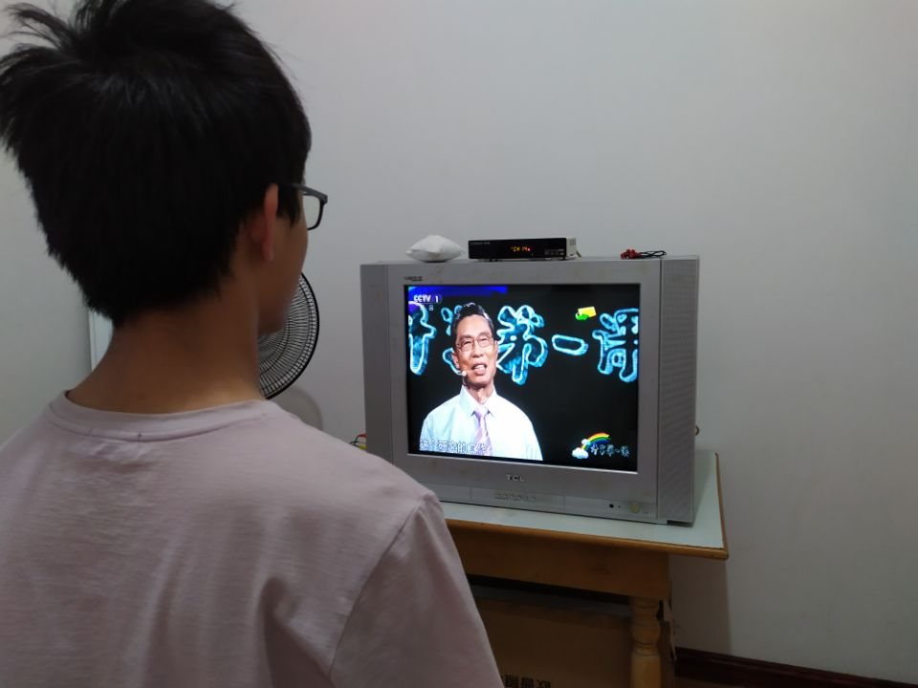
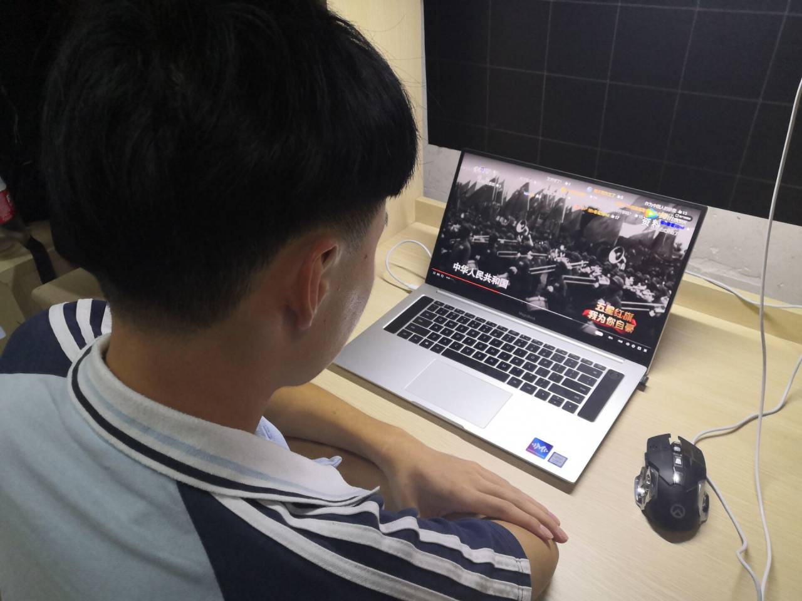
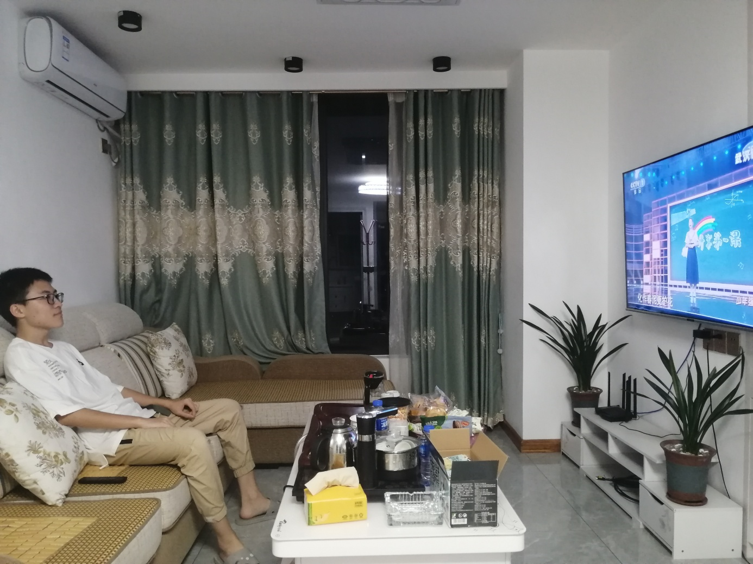
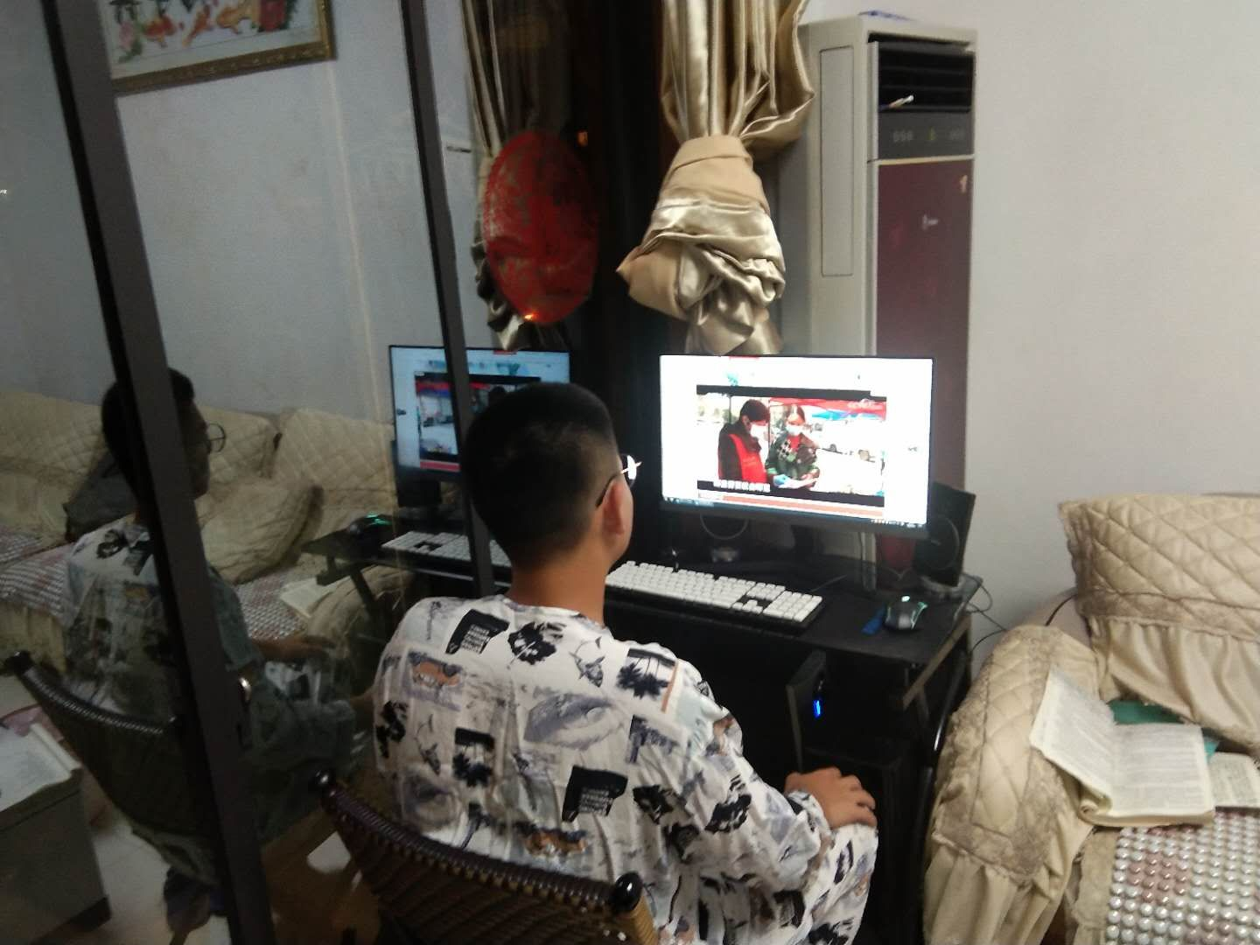

附件
观看《开学第一课》观后感
1908班20号方丙成
时光飞逝，转眼间，暑期的生活已经结束。又迎来了新的学期，在这全国中小学生都准备背起书包上学的时候，也总会有一栏节目在9月1号，在这个特殊的开学日播出，他就是《开学第一课》。
每到新学期开学，《开学第一课》总会播放各种有趣且蕴含深刻寓意的故事片段让我们观看。这不仅让我们汲取了各种知识，还能在观看节目中，更好的理解各个人生意义。通过每年一期的《开学第一课》节目，我们不仅了解祖国各个历史故事，还通过观看节目，更好的明白人生的意义所在，让我们在学习中，能够更有目标与动力。
而它每次所讲的内容也各不相同。都是顺应时代热门话题，比如今年的主题是“普及防疫知识、弘扬抗疫精神”，经过了2020年的疫情后，作为学生的我们，到底应该怎么做才能担当起国家发展的重任。我们是祖国的未来，是民族的希望。或许我们现在还没有意识到学习的重要性，但党和国家一直都关心和重视我们的健康发展，尽管我们年纪还小，但我们就像是希望之苗,不断的接受教育的浇灌,茁壮成长。
开学第一课不是说看完就过了，之所以要观看这个节目，是因为要从小培养我们正确世界观、价值观和人生观，有的同学并没有把这当一回事，仅仅只是把上学当做父母交代的任务，如果是这样的想法，我们什么时候才能接过祖国未来发展的重任。
新时代的少年应该是积极向上的好学生,学习不仅仅是为了自己，也是为了祖国。我们每个人都要怀揣梦想，并且要为之付出努力,只有不断的奋斗，我们才能变得更强大，才能实现自己的梦想，才可以报答祖国。

开学第一课观后感
1807班郑武铮
每一年的9月1日的晚上八点,开学第一课总会如期跟我们见面，今年也不例外，2020年是一个特殊的年份,我们遭遇了一场疫情，因此我们度过了一个难忘的暑假。在这个疫情下的开学第一课也显得不一样,今年的主题是“少年强，中国强”为主题,传递“人民至上”的价值理念。
观看今年的《开学第一课》，回顾2020年,原本应该是美好的一年，然而新冠肺炎疫情的出现，这场灾难的突然袭击，使得人心惶惶，全国气氛似乎被黑色笼罩，许多人在面临生命健康的时候，内心都是一片恐惧与无奈。为了打赢这场没有硝烟的战争，无数白衣战士勇往直前，他们不畏惧也不退缩，坚持不懈地为生命安全而战。除了他们，还有一些基层的群众,他们同样不畏生死,等待前方指令，齐心协力，共同抗击疫情，早日打赢这场疫情防控战,让美好的春天再次回归，人们的生活可以恢复正常状态。
张定宇院长,是一名医生也是一名党员。为救治肺炎患者,他的妻子和他都被感染了,在除夕之夜,很多的接到了通知支援武汉的通知,这时候的他下定决心,“我一定要我们的病人,为我们的成绩,为我们的国家筑起一道生命的长城!”
还有钟南山爷爷，张伯礼爷爷等等。究竟是什么让这群人不惜代价,日日夜夜拼搏在抗疫战线上？是的,是因为他们的大无畏和当担,这是他们对国家的回报,是对生命的敬畏。正值青少年的我们,也许暂时无法向他们这般伟大,但是我们应该学习他们的抗疫精神,并且将这种精神弘扬下去。
梁启超先生说“美哉我少年中国，与天不老!壮哉我中国少年，与国无疆!”他也说“少年富则中国富，少年强则中国强”。作为青少年，当下最紧要的任务是发奋向上、积极学习，坚定理想信念，为我国的百年目标作出力所能及的贡献。

